Tramo oeste de la autovía del Reguerón MU-30
Transportes adjudica por 3,6 millones de euros el proyecto de último tramo para completar la autovía de circunvalación de Murcia
- Está previsto invertir 190 millones de euros en construir el tramo oeste de la MU-30, de 8 km de longitud, que dará continuidad al tramo este, en servicio desde 2021.
- La autovía del Reguerón conectará con dos importantes corredores: la A-30 y el Arco Noroeste, actualmente en ejecución.
- Esta actuación contribuirá a mejorar la movilidad y la seguridad vial en el entorno metropolitano de la ciudad de Murcia.
Madrid, 30 de enero de 2026
El Ministerio de Transportes y Movilidad Sostenible ha adjudicado por 3,6 millones de euros (IVA incluido) un contrato de servicios para la redacción del proyecto del último tramo para completar la autovía de circunvalación de Murcia (MU-30).
La construcción de este tramo de 8 kilómetros cuenta con un presupuesto de obras estimado en 190 millones de euros. En concreto, se trata del tramo oeste de la autovía del Reguerón, que se ubicará entre los kilómetros 9 y 17 de la misma, y que viene a completar la circunvalación sur de Murcia (MU-30), dando continuidad al tramo este, localizado entre el enlace con las avenidas de Levante y Beniaján y la autovía RM-1, puesto en servicio en 2021.
Así, una vez completada, la MU-30 se conectará con dos importantes vías:
- La autovía MU-33 (anterior A-30) en las estribaciones del Puerto de la Cadena, permitiendo una distribución del tráfico proveniente de Cartagena hacia la zona metropolitana este y la vega del Segura.
- El Arco Noroeste de Murcia, ahora denominado A-30, cuyo último tramo se encuentra en ejecución, enlazándolo con la mitad ya construida de la autovía del Reguerón y, a través de ella, con la autovía regional RM-1 hacia el litoral del Mar Menor.
La actuación contemplada en este contrato, previamente licitado, contribuiría a reducir la congestión del tráfico en las autovías A-7 y MU-33 entre la Ronda Oeste de Murcia y el norte de la ciudad, cuyas intensidades medias diarias superan los 125.000 vehículos diarios.

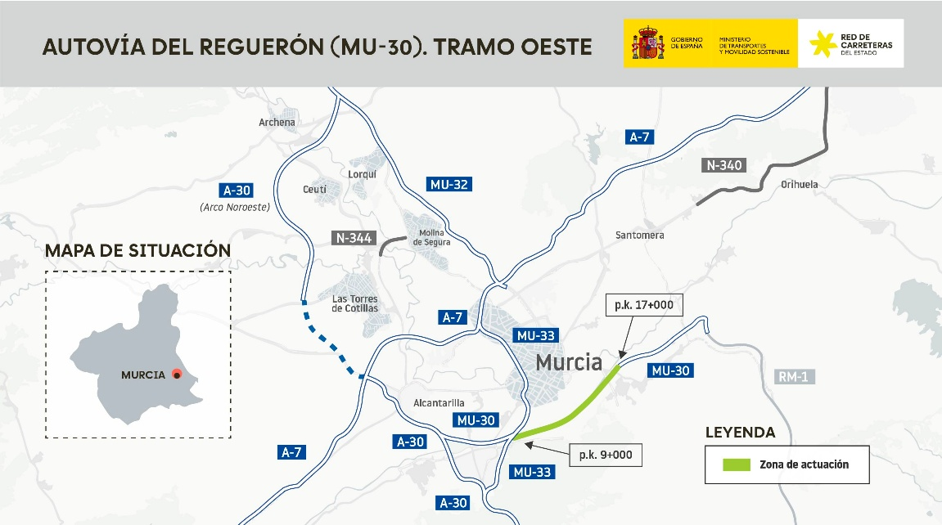
Carreteras/Murcia

